RG-PRI-02-03

VERSIÓN 6



Colegio “Villa de las Flores” S.C.

“Ofreciendo una formación integral para toda la vida”

www.cvf.edu.mx

**PLAN DE CLASE/NOTA TÉCNICA**

**NIVEL: PRIMARIA**

**1.- NOMBRE DEL PROFESOR: ORTEGA HERVER CRIS FERNANDA GRADO: 6º GRUPO: “A”**

**2.- ASIGNATURA:** VIDA SALUDABLE

**3.- TRIMESTRE:** PRIMERO

**4.- SEMANA:** DEL 05 AL 09 DE SEPTIEMBRE

* Viernes 09 de septiembre.

**5.- TIEMPO:** 50 MIN

**6.- TEMA: higiene personal**

**7.- PROPÓSITOS:** acordar contenidos, formas y productos de trabajo, a fin de establecer una responsabilidad conjunta para el desarrollo de la línea Vida saludable. Realizar un diagnóstico de algunos factores que determinan la salud en los ámbitos individual, escolar, familiar y comunitario, con el propósito de tomar decisiones conjuntas para el mejoramiento del autocuidado y el desarrollo de entornos saludables en la escuela.

**8.- COMPETENCIA:** A identificar la importancia de comunicarnos, organizarnos y colaborar con los compañeros, para tomar acuerdos en común en relación con la prevención de accidentes.

**9.- APRENDIZAJE ESPERADO:** busque, evalué y sistematice información de distintos orígenes o naturaleza, obtenida en la escuela, la casa o en otros medios a los que tenga acceso asimismo, lo motiva a pensar, reflexionar, argumentar, analizar y sintetizar información respecto de los estilos de vida.

**10.- CONTENIDOS:** alimentación, hábitos de higiene, cuidado personal y estado emocional.

**11.- RECURSOS:**

**12.- MATERIALES:**

**13.- IMPLEMENTACIÓN DE ACCIONES DEL P.E.M.C.** (Guiarse del programa escolar de mejora continua)

**14.- INICIO:** para comenzar hablaremos de que es la higiene; y que es lo malo que pasa cuando no llevas a cabo una higiene correcta.

**15.- DESARROLLO:** realizaremos un mapa mental sobre la higiene personal.

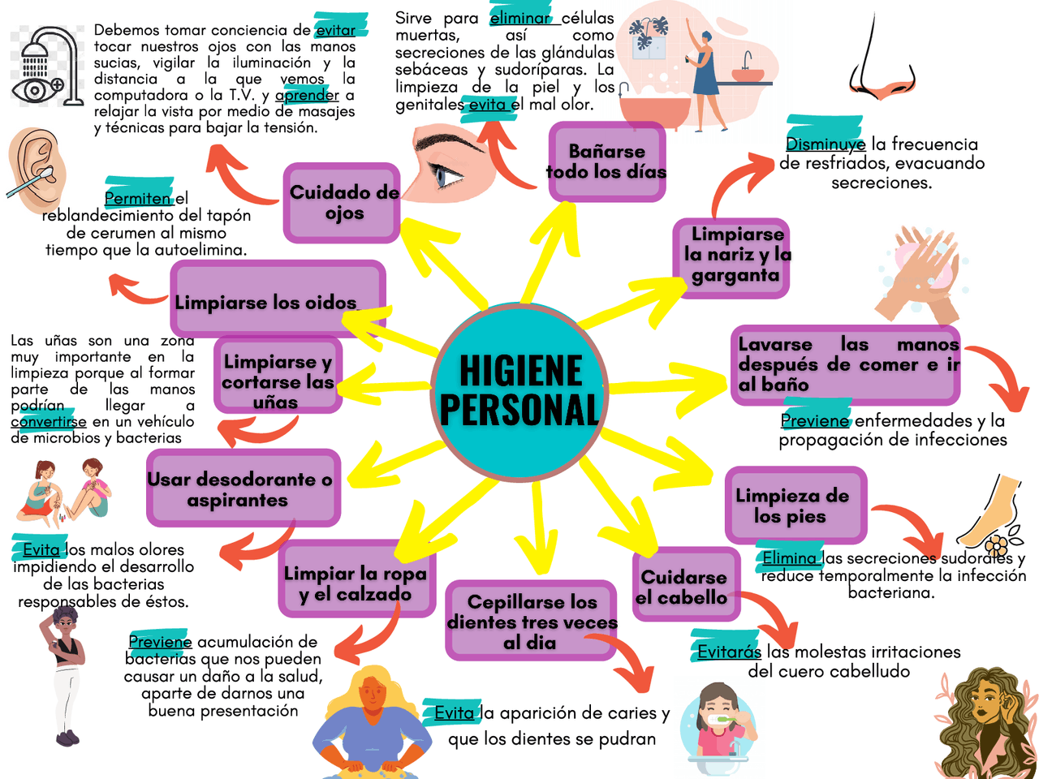

**16.- CIERRE:** una vez terminado platicaremos de la importancia de tener una higiene personal.

**Actividad y Tipo de organización: Individual ( ) Equipo ( ) Grupal ( )**

Escribirán cuál es su rutina diría de higiene

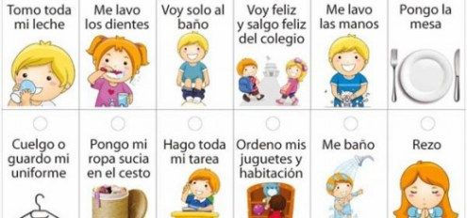

**17.- EVALUACIÓN: Autoevaluación ( ) Coevaluación (x) Heteroevaluación ( )**

* **ACTITUDINAL:** respeta la opinión de los compañeros y toma conciencia de la importancia de la higiene.
* **CONCEPTUAL:** reflexiona sobre la higiene y de cómo puede llevar a cabo los aspectos que no ponía en practica
* **PROCEDIMENTAL:** representa demanera detallada su rutina del diario y explica de qué manera lleva a cabo su limpieza

**CUESTIONARIO:** ¿Por qué es tan importante la higiene personal?

¿Qué aspectos contempla la higiene personal? ¿Cómo podemos tener una buena higiene bucal?

**18.- TAREA: No hay tarea.**

RG-PRI-02-03

VERSIÓN 6



Colegio “Villa de las Flores” S.C.

“Ofreciendo una formación integral para toda la vida”

www.cvf.edu.mx

**PLAN DE CLASE/NOTA TÉCNICA**

**NIVEL: PRIMARIA**

**1.- NOMBRE DEL PROFESOR:** Ortega Herver Cris Fernanda **GRADO:** 3º **GRUPO:** “A”

**2.- ASIGNATURA:** MATEMÀTICAS

**3.- TRIMESTRE:** PRIMERO

**4.- SEMANA:** DEL 05 AL 09 DE SEPTIEMBRE

* Viernes 05 de septiembre.

**5.- TIEMPO:** 50 min

**6.- TEMA: razonamiento lógico. (las estrellas)**

**7.- PROPÓSITOS:** Permitir que los estudiantes participen en la elección del nivel que les parezca adecuado para la resolución de ejercicios promueve el desarrollo de la autogestión, la autorregulación y la meta cognición. Esta dinámica hará de la experiencia de aprendizaje un evento significativo en el que podrán valorar y disfrutar las matemáticas.

**8.- COMPETENCIA:** Resolver problemas de manera autónoma • Comunicar información matemática • Validar procedimientos y resultados • Manejar técnicas eficientemente.

**9.- APRENDIZAJE ESPERADO:** Resuelve problemas que impliquen leer, escribir y comparar números naturales, fraccionarios y decimales, explicando los criterios de compa-ración.

**10.- CONTENIDOS:** Lectura, escritura y comparación de números naturales, fraccionarios y decimales. Explicitación de los criterios de comparación

**11.- RECURSOS:** Libro digital, proyector, nota técnica en plataforma.

* Por esta ocasión se trabajara el apartado de razonamiento verbal en la materia de matemáticas

**12.- MATERIALES:** lápiz, cuaderno, hojas blancas

**13.- IMPLEMENTACIÓN DE ACCIONES DEL P.E.M.C.** (Guiarse del programa escolar de mejora continua)

**14.- INICIO:** En muchas culturas a lo largo de la historia se han construido pirámides. Están, por ejemplo, las de Egipto, de hace 4000 años; las de Teotihuacán, en nuestro país, de entre el siglo III y el VII d. C., o la de Machu Picchu, en Perú, construida en el siglo XV d. C. Pero no todas las pirámides están construidas de piedra, como las pirámides del Sol y de la Luna en Teotihuacán. Algunas están hechas de números y son más fáciles de construir. ¿Quieres conocerlas?

**15.- DESARROLLO:** nuestras pistas.

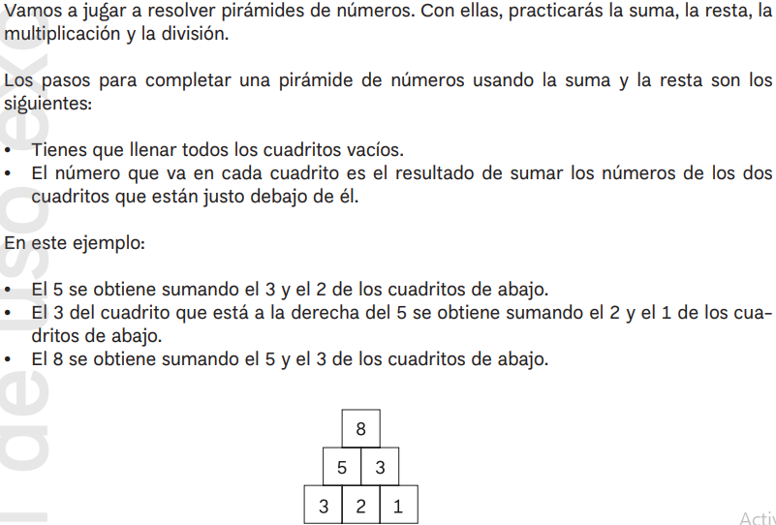

**16.- CIERRE:** antes de pasar a la actividad, se les preguntara si existe alguna duda de cómo realizar la actividad.

**Actividad y Tipo de organización: Individual (x) Equipo ( ) Grupal ( )**

Una vez que ya analizamos como poder realizar la actividad de manera grupal, lo trabajaran de forma individual

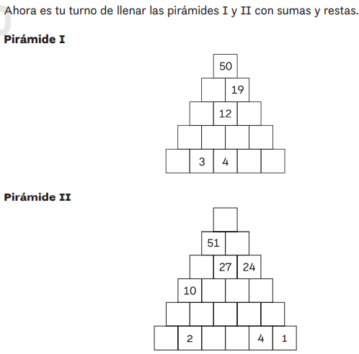 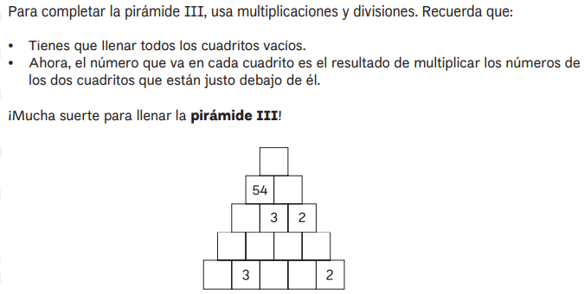

**17.- EVALUACIÓN: Autoevaluación ( ) Coevaluación (x) Heteroevaluación (x)**

Compartiremos las respuestas con el grupo, para comparar las respuestas.

* **ACTITUDINAL:** participación activa en clase y respetuosa.
* **CONCEPTUAL:** describe claramente las ideas que tiene al realizar las actividades.
* **PROCEDIMENTAL:** utiliza lo aprendido en clase, para poder realizar sus actividades correctamente.

**CUESTIONARIO:** no aplica

**18.- TAREA:** no hay tarea.

RG-PRI-02-03

VERSIÓN 6



Colegio “Villa de las Flores” S.C.

“Ofreciendo una formación integral para toda la vida”

www.cvf.edu.mx

**PLAN DE CLASE/NOTA TÉCNICA**

**NIVEL: PRIMARIA**

**1.- NOMBRE DEL PROFESOR: ORTEGA HERVER CRIS FERNANDA GRADO: 6º GRUPO: “A”**

**2.- ASIGNATURA:** ESPAÑOL

**3.- TRIMESTRE:** PRIMERO

**4.- SEMANA:** DEL 05 AL 09 DE SEPTIEMBRE

* Viernes 05 de septiembre.

**5.- TIEMPO:** 50 MIN

**6.- TEMA:** expresiones para opinar.

**7.- PROPÓSITOS:** Es que los estudiantes enfrenten desafíos que les permitan potenciar sus aprendizajes y desarrollar sus habilidades de lenguaje y comunicación. Con Vamos más allá, los docentes de la materia podrán reforzar de manera diferenciada los conocimientos de los estudiantes y ayudarles a que los pongan en práctica en diversas situaciones relacionadas con el mundo que los rodea.

**8.- COMPETENCIA:** Emplear el lenguaje para comunicarse y como instrumento para aprender • Identificar las propiedades del lenguaje en diversas situaciones comunicativas • Analizar la información y emplear el lenguaje para la toma de decisiones • Valorar la diversidad lingüística y cultural de México

**9.- APRENDIZAJE ESPERADO:** elabora reseñas de materiales audiovisuales.

**10.- CONTENIDOS:** expresiones para opinar – elaborar una reseña

**11.- RECURSOS:** Libro y nota técnica en plataforma

**12.- MATERIALES:** lápiz y libro sm

**13.- IMPLEMENTACIÓN DE ACCIONES DEL P.E.M.C.**(Guiarse del programa escolar de mejora continua)

**14.- INICIO:** se les preguntara a los alumnos en que ocasiones comparten opiniones (creo que en mi opinión, pienso que, de acuerdo con, siguiendo la opinión de, se dice que).

**15.- DESARROLLO:** leeremos el recuadro introductorio del libro de español sm en la página 22 y responderemos la primera parte escribiendo la opinión de alguna película

**16.- CIERRE:** pasaremos a las demás actividades de la página 22 y responderán la ficha 2.

**Actividad y Tipo de organización: Individual ( ) Equipo ( ) Grupal (x)**

De manera individual responderán la página 23 del mismo libro de español sm.

Y en el cuaderno escribirán una reseña de alguna película, video o serie.

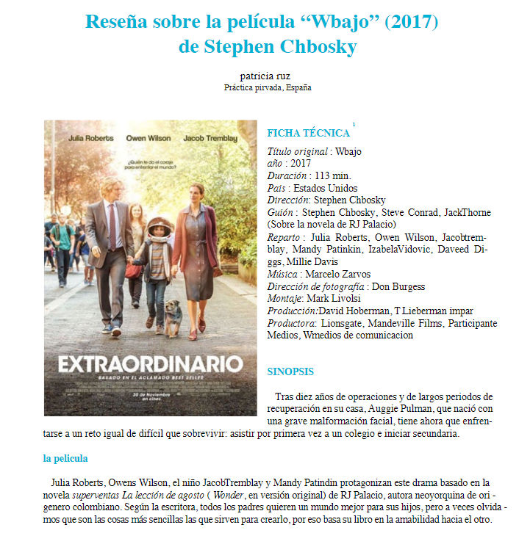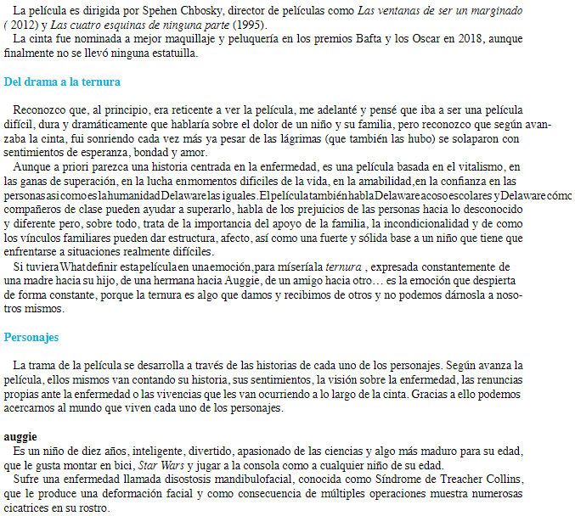 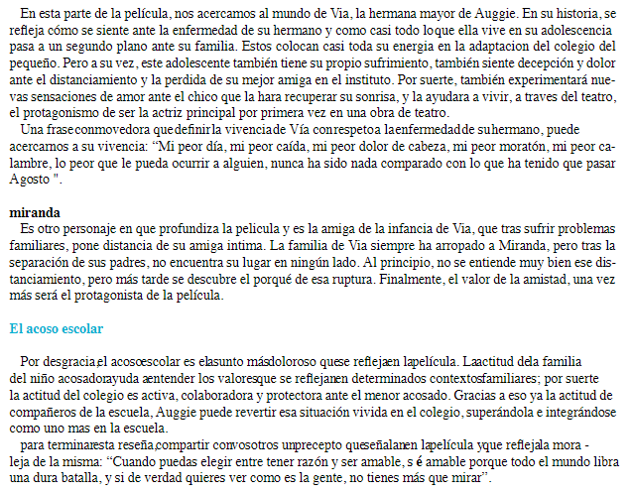

**17.- EVALUACIÓN: Autoevaluación ( ) Coevaluación (x) Heteroevaluación ( )**

De forma grupal, evaluaremos las actividades realizadas durante clase; resaltando los puntos más importantes y compartiendo sus reseñas

* **ACTITUDINAL:** se esfuerza por compartir una reseña clara y con los elementos que se les solicitaron.
* **CONCEPTUAL:** identifica cada elemento de una reseña de un material audiovisual.
* **PROCEDIMENTAL:** construye una reseña completa y la comparte con sus compañeros.

**CUESTIONARIO:** ¿Qué es un material audiovisual?Menciona 2 elementos de una reseña.

**18.- TAREA: No hay tarea**

RG-PRI-02-03

VERSIÓN 6



Colegio “Villa de las Flores” S.C.

“Ofreciendo una formación integral para toda la vida”

www.cvf.edu.mx

**PLAN DE CLASE/NOTA TÉCNICA**

**NIVEL: PRIMARIA**

**1.- NOMBRE DEL PROFESOR: ORTEGA HERVER CRIS FERNANDA GRADO: 6º GRUPO: “A”**

**2.- ASIGNATURA:** CIENCIAS NATURALES

**3.- TRIMESTRE:** PRIMERO

**4.- SEMANA:** DEL 05 AL 09 DE SEPTIEMBRE

* Viernes 05 de septiembre.

**5.- TIEMPO:** 50 MIN

**6.- TEMA:**

**7.- PROPÓSITOS:** Participen en el mejoramiento de su calidad de vida a partir de la toma de decisiones orientadas a la promoción de la salud y el cuidado ambiental, con base en el consumo sustentable.

**8.- COMPETENCIA:** Comprensión de fenómenos y procesos naturales desde la perspectiva científica • Toma de decisiones informadas para el cuidado del ambiente y la promoción de la salud orientadas a la cultura de la prevención • Comprensión de los alcances y limitaciones de la ciencia y del desarrollo tecnológico en diversos contextos.

**9.- APRENDIZAJE ESPERADO:** Describe la propagación del sonido en el oído y la importancia de evitar los sonidos intensos.

**10.- CONTENIDOS:** ¿Cómo viaja el sonido? Relación de la propagación del sonido con el funcionamiento del oído. Efectos de los sonidos intensos y prevención de daños en la audición.

**11.- RECURSOS:**

**12.- MATERIALES:**

**13.- IMPLEMENTACIÓN DE ACCIONES DEL P.E.M.C.** (Guiarse del programa escolar de mejora continua)

RG-PRI-02-03

VERSIÓN 6



Colegio “Villa de las Flores” S.C.

“Ofreciendo una formación integral para toda la vida”

www.cvf.edu.mx

**PLAN DE CLASE/NOTA TÉCNICA**

**NIVEL: PRIMARIA**

**1.- NOMBRE DEL PROFESOR: ORTEGA HERVER CRIS FERNANDA GRADO: 6º GRUPO: “A”**

**2.- ASIGNATURA:** CIENCIAS NATURALES

**3.- TRIMESTRE:** PRIMERO

**4.- SEMANA:** DEL 05 AL 09 DE SEPTIEMBRE

* Jueves 08 de septiembre.

**5.- TIEMPO:** 50 MIN

**6.- TEMA: La importancia del consumo de agua**

**7.- PROPÓSITOS:** Participen en el mejoramiento de su calidad de vida a partir de la toma de decisiones orientadas a la promoción de la salud y el cuidado ambiental, con base en el consumo sustentable.

**8.- COMPETENCIA:** Comprensión de fenómenos y procesos naturales desde la perspectiva científica • Toma de decisiones informadas para el cuidado del ambiente y la promoción de la salud orientadas a la cultura de la prevención • Comprensión de los alcances y limitaciones de la ciencia y del desarrollo tecnológico en diversos contextos.

**9.- APRENDIZAJE ESPERADO:** analiza las ventajas de preferir el consumo de agua simple potable en lugar de bebidas azucaradas.

**10.- CONTENIDOS:** ¿Cómo viaja el sonido? Relación de la propagación del sonido con el funcionamiento del oído. Efectos de los sonidos intensos y prevención de daños en la audición.

**11.- RECURSOS:**

**12.- MATERIALES:**

**13.- IMPLEMENTACIÓN DE ACCIONES DEL P.E.M.C.** (Guiarse del programa escolar de mejora continua)

**14.- INICIO:** continuando con el tema de clase anterior; hoy trabajarán con los hábitos saludables.

**15.- DESARROLLO:** en el cuaderno escribiremos lo siguiente.

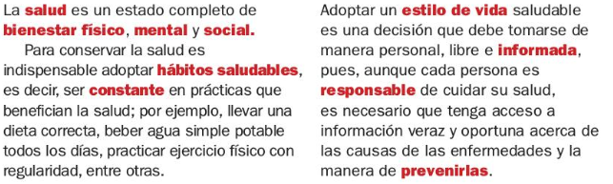

**16.- CIERRE:** platicaremos un poco acerca de lo que son los hábitos y que no solo hay de limpieza, si no, también de alimentación

**Actividad y Tipo de organización: Individual (x) Equipo ( ) Grupal ( )**

Realizaran unos ejercicios en copias que se les brindaran.

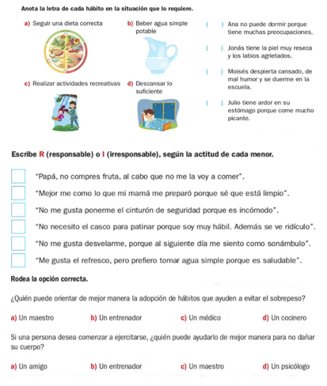

**17.- EVALUACIÓN: Autoevaluación ( ) Coevaluación (x) Heteroevaluación ( )**

Compartirán al finalizar sus respuestas con el grupo para que ellos se puedan evaluar.

* **ACTITUDINAL:** toma conciencia de la importancia que tiene tener hábitos saludables.
* **CONCEPTUAL:** reconoce los hábitos de salud que practica en su vida cotidiana.
* **PROCEDIMENTAL:** elabora sus trabajos de manera limpia, ordenada y con las indicaciones que se les brindo.

**CUESTIONARIO:** ¿Qué es un hábito de salud?

**18.- TAREA: no hay tarea.**

